Warszawa, 8 września 2014 r.

INFORMACJA PRASOWA

Ameryka Środkowa otwiera się na polskie wódki

Salwador, Honduras i Kostaryka potwierdziły rejestrację dwóch polskich oznaczeń geograficznych napojów spirytusowych: Polska Wódka i Wódka ziołowa z Niziny Podlaskiej aromatyzowana ekstraktem trawy żubrowej. To ważny krok, który może pomóc zwiększyć obecność naszego narodowego produktu w tym regionie. Przedsiębiorcy podkreślają jednak, że aby polskie wódki zaistniały na odległych rynkach oprócz formalnych regulacji potrzebne jest długofalowe wsparcie polskiej administracji
i dyplomacji.

- Polska jest największym producentem wódki w Unii Europejskiej. Mamy wysokiej jakości produkt kojarzony
z naszym krajem i wielowiekową tradycję wytwarzania. Wciąż jednak za mało eksportujemy i za mało na alkoholu zarabiamy. Przykład szkockiej whisky, która jest dziś obecna na 200 rynkach, a wartość jej eksportu przekracza 20 mld zł rocznie pokazuje, że przy współpracy biznesu i administracji także dzięki napojom alkoholowym można rozwijać gospodarkę i budować pozytywny wizerunek kraju – mówi Leszek Wiwała, Prezes Związku Pracodawców Polski Przemysł Spirytusowy. Rejestracja oznaczenia geograficznego
to szansa na budowanie przewagi konkurencyjnej i ochrony rodzimych producentów, potrzebne są jednak dalsze kroki – dodaje L. Wiwała.

Polska wódka to jedyna polska marka globalna, która budzi tak silne skojarzenia z naszym krajem, dlatego tak istotne jest dbanie o jej wizerunek oraz ochronę ekonomicznych i prawnych interesów
w kraju, a także za granicą. Oznaczenie geograficzne uzyskaliśmy podczas negocjacji akcesyjnych
w UE. W trosce o utrzymanie renomy oraz jakości produkowanej na terytorium Polski wódki wymaga się,
aby produkcja wódki etykietowanej jako „Polska Wódka/Polish Vodka” była zgodna z tradycyjną recepturą
oraz powstawała z surowców polskiego pochodzenia. Oznaczenie „Polska Wódka/Polish Vodka” może być nadane jedynie wyrobom z żyta, pszenicy, owsa, jęczmienia i ziemniaków a ich produkcja w całości musi odbywać się w Polsce. Rejestracja polskich oznaczeń geograficznych jest związana z podpisaniem umowy stowarzyszeniowej pomiędzy Unią Europejską a Ameryką Środkową.

Rynki Ameryki Środkowej i Południowej są uznawane za bardzo perspektywiczne z punktu widzenia możliwości rozwoju eksportu wyrobów spirytusowych. Decyduje o tym przede wszystkim rosnąca zamożność społeczeństw oraz tradycja spożywania i wytwarzania napojów alkoholowych. Przez ostatnią dekadę eksport mocnych alkoholi z Europy do Ameryki Środkowej systematycznie rósł. W wielu krajach, takich jak Meksyk, Brazylia, Chile polskie wódki są już znane i cenione, stąd szansa na zwiększenie ich obecności na kolejnych rynkach w tym regionie pozostaje bardzo duża.

Dane: EUROSTAT 2013 dla UE28

Przykład Szkocji pokazuje, że inwestowanie w narodowy trunek może być sposobem na rozwój gospodarczy całego kraju. Eksport whisky stanowi 80% eksportu żywności Szkocji oraz 25% całej Wielkiej Brytanii. Popularna szkocka jest obecna na ponad 200 rynkach na świecie. W kraju operuje 109 gorzelni, a sektor oferuje 35 tys. miejsc pracy, zasilając budżet kwotą 5 mld zł rocznie. Jak przekonywał w czerwcu br.
na I Kongresie Branży Spirytusowej Nick Soper, Dyrektor w Scotch Whisky Association, nie było by tego sukcesu, gdyby nie długofalowa współpraca administracji rządowej, ambasad, samorządów lokalnych, organizacji branżowych oraz przemysłu w kraju i w Unii Europejskiej.

Eksport polskich wódek w liczbach
(dane za 2013 r.)

eksport wódki – 40,25 mln litrów  eksport napojów spirytusowych – 50, 75 mln litrów  wartość eksportu wódki – 120 mln euro | 62% rynki Unii Europejskiej  21% USA  3% Kanada  14% pozostałe kraje

Mapa eksportu polskich wyrobów spirytusowych
(kraje na które eksportujemy zostały zaznaczone na szaro)

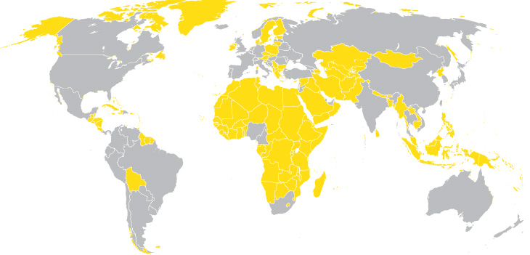

***
Związek Pracodawców Polski Przemysł Spirytusowy jest organizacją branżową zrzeszającą producentów napojów spirytusowych. Do jego zadań należy podejmowanie działań ukierunkowanych na rozwój branży spirytusowej w Polsce i za granicą poprzez współpracę z przedstawicielami władzy publicznej oraz organizacjami społecznymi. ZP PPS zajmuje się przede wszystkim kwestiami związanymi z tworzeniem odpowiednich warunków prawnych i ekonomicznych dla rozwoju branży, umacnianiem wielowiekowej tradycji wyrobów spirytusowych, promowaniem nowych technologii oraz realizacją działań z zakresu społecznej odpowiedzialności biznesu w branży spirytusowej. Podejmuje również szerokie działania edukacyjne mające na celu rozpowszechnienie wiedzy na temat zagrożeń związanych z jego nieodpowiedzialną konsumpcją i sprzedażą alkoholu. Członkami ZP PPS są: Akwawit-Polmos S.A., Bacardi Martini Polska, Baczewski J.A., Brown Forman Polska, CEDC International, Diageo Polska, Dębowa Polska, Komers International, Mazurskie Miody, Pernod Ricard Polska, PHP Wiesław Wawrzyniak, Polmos Siedlce, Polmos Żyrardów, Polmos Warszawa, PPUH Tłocznia Maurer, Stock Polska, Vinpol.

